**別冊**

わたしの覚え書き

～希望のわだち～

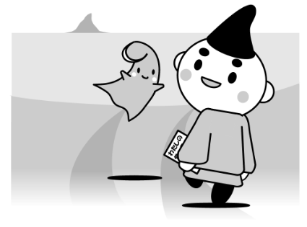

このノートには個人情報が含まれます。

鍵のかかる場所に保管するなど、取扱いに気をつけましょう。

茅ヶ崎市

【記入にあたってのポイント】

・全てのページを埋める必要はありません。

・書けるページ（必要なページ）を選んで書きましょう。

・定期的に内容を見直して更新しましょう。

・具合が悪くなってからではなく、元気な時から書いておきましょう。

・このノートの存在を身近な人に伝えておきましょう。

※このノートに法的な拘束力はありません。

　法的な拘束力が必要な場合は、公正証書等による遺言書を作成しておきましょう。

更新履歴　　　　　　　　 年　　　月　　　日

　　　　　　　　　 　年　　　月　　　日

　　　　　　　　　 　年　　　月　　　日

書き方は、You Tubeで

見られるぞよ♪

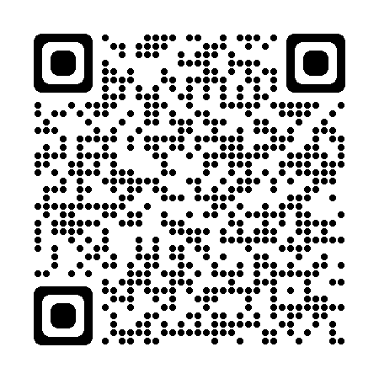

**本人氏名：**

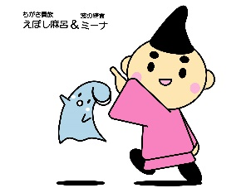

**記入者：**

目次

財産のこと

①預貯金

②貸金庫

③保険

④公的年金

⑤私的年金

⑥不動産

⑦借入金・ローン

⑧債務保証

⑨貸付金（貸しているお金）

⑩クレジットカード

⑪株式・証券

⑫毎月の引き落とし等

光熱費・通信費

その他

⑬その他（美術品など）

財産のこと

大切な財産の管理で困らないように一覧にしておきましょう。

①預貯金　＊記入例14ページ

|  |  |  |  |  |  |  |
| --- | --- | --- | --- | --- | --- | --- |
| 金融機関名 |  | | | 支店名 |  | |
| 口座種別 |  | 口座番号 |  | | カード | 有・無 |
| 口座名義人  （カタカナ） |  | | 備考 | 通帳　：　紙　・　電子 | | |

|  |  |  |  |  |  |  |
| --- | --- | --- | --- | --- | --- | --- |
| 金融機関名 |  | | | 支店名 |  | |
| 口座種別 |  | 口座番号 |  | | カード | 有・無 |
| 口座名義人  （カタカナ） |  | | 備考 | 通帳　：　紙　・　電子 | | |

|  |  |  |  |  |  |  |
| --- | --- | --- | --- | --- | --- | --- |
| 金融機関名 |  | | | 支店名 |  | |
| 口座種別 |  | 口座番号 |  | | カード | 有・無 |
| 口座名義人  （カタカナ） |  | | 備考 | 通帳　：　紙　・　電子 | | |

|  |  |  |  |  |  |  |
| --- | --- | --- | --- | --- | --- | --- |
| 金融機関名 |  | | | 支店名 |  | |
| 口座種別 |  | 口座番号 |  | | カード | 有・無 |
| 口座名義人  （カタカナ） |  | | 備考 | 通帳　：　紙　・　電子 | | |

②貸金庫　＊記入例14ページ

貸金庫の契約をしている場合は、内容を記入して下さい

|  |  |  |  |
| --- | --- | --- | --- |
| 金融機関名 |  | 支店名 |  |
| 住所 |  | | |
| 電話 |  | | |
| 備考 |  | | |

③保険　＊記入例14ページ

|  |  |  |  |  |  |  |  |  |
| --- | --- | --- | --- | --- | --- | --- | --- | --- |
| 保険会社名 | |  | | | 保険種類 | |  | |
| 契約者名 |  | | 被保険者名 |  | | | 受取人 |  |
| 証券番号 |  | | | | | 内容 |  | |
| 担当者名 |  | | 連絡先【支店名など】 | | | |  | |
| 備考 |  | | | | | | | |

|  |  |  |  |  |  |  |  |  |
| --- | --- | --- | --- | --- | --- | --- | --- | --- |
| 保険会社名 | |  | | | 保険種類 | |  | |
| 契約者名 |  | | 被保険者名 |  | | | 受取人 |  |
| 証券番号 |  | | | | | 内容 |  | |
| 担当者名 |  | | 連絡先【支店名など】 | | | |  | |
| 備考 |  | | | | | | | |

|  |  |  |  |  |  |  |  |  |
| --- | --- | --- | --- | --- | --- | --- | --- | --- |
| 保険会社名 | |  | | | 保険種類 | |  | |
| 契約者名 |  | | 被保険者名 |  | | | 受取人 |  |
| 証券番号 |  | | | | | 内容 |  | |
| 担当者名 |  | | 連絡先【支店名など】 | | | |  | |
| 備考 |  | | | | | | | |

④公的年金　＊記入例15ページ

|  |  |  |  |  |
| --- | --- | --- | --- | --- |
| 基礎年金番号 | | |  | |
| 加入したことのある年金種類 | | 国民年金・厚生年金・共済年金・その他（　　　　　　） | | |
| 備考 |  | | | |
| 年金の加入履歴 | | | | |
| 加入期間 | | 勤務先の名称 | | 年金の種類 |
|  | |  | |  |
|  | |  | |  |
|  | |  | |  |
|  | |  | |  |
|  | |  | |  |
|  | |  | |  |
|  | |  | |  |
|  | |  | |  |

⑤私的年金（厚生年金基金など）　＊記入例15ページ

|  |  |  |
| --- | --- | --- |
| 名　称 | 連絡先 | 備　考 |
|  |  |  |
|  |  |  |
|  |  |  |
|  |  |  |
|  |  |  |

⑥不動産　＊記入例15ページ

|  |  |  |  |  |
| --- | --- | --- | --- | --- |
| 種類 | □土地　　□建物　　□マンション・アパート　　□田畑  □その他（　　　　　　　　　　　　　　　） | | | |
| 用途 | □自宅　　□別荘　　□貸家　　□その他（　　　　　　　　　　　　　） | | | |
| 名義 | □自分のみ（１００％）　　□共有（自分の持ち分　　　　　％） | | | |
| 共有者（いる場合） | |  |  |  |
| 現住所 | |  | | |
| 登記簿上の所在地 | |  | | |
| 抵当権 | □設定なし　　□設定あり（　　　　　　　　　　　　　　　　　　　　） | | | |
| 権利書の場所 |  | | | |
| 備考 |  | | | |

|  |  |  |  |  |
| --- | --- | --- | --- | --- |
| 種類 | □土地　　□建物　　□マンション・アパート　　□田畑  □その他（　　　　　　　　　　　　　　　） | | | |
| 用途 | □自宅　　□別荘　　□貸家　　□その他（　　　　　　　　　　　　　） | | | |
| 名義 | □自分のみ（１００％）　　□共有（自分の持ち分　　　　　％） | | | |
| 共有者（いる場合） | |  |  |  |
| 現住所 | |  | | |
| 登記簿上の所在地 | |  | | |
| 抵当権 | □設定なし　　□設定あり（　　　　　　　　　　　　　　　　　　　　） | | | |
| 備考 |  | | | |

⑦借入金・ローン　＊記入例16ページ

|  |  |  |  |  |  |
| --- | --- | --- | --- | --- | --- |
| 種類 | □住宅ローン　　　　□自動車ローン　　　　□教育ローン  □カードローン　　　□知人等からの借金　　□その他（　　　　　　　　） | | | | |
| 借入先 |  | | | 借入日 |  |
| 連絡先 |  | | | | |
| 借入額 |  | | 借入残高 | （　　　年　　　月　　日現在） | |
| 借入名義 |  | | | 返済方法 |  |
| 担保の有無 | | 無　・　有（　　　　　　　　　　　　　　　） | | | |
| 備考 |  | | | | |

|  |  |  |  |  |  |
| --- | --- | --- | --- | --- | --- |
| 種類 | □住宅ローン　　　　□自動車ローン　　　　□教育ローン  □カードローン　　　□知人等からの借金　　□その他（　　　　　　　　） | | | | |
| 借入先 |  | | | 借入日 |  |
| 連絡先 |  | | | | |
| 借入額 |  | | 借入残高 | （　　　年　　　月　　日現在） | |
| 返済方法 |  | | | | |
| 担保の有無 | | 無　・　有（　　　　　　　　　　　　　　　） | | | |
| 備考 |  | | | | |

⑧債務保証（誰かの借金の保証人になっている場合）　＊記入例16ページ

|  |  |  |  |  |
| --- | --- | --- | --- | --- |
| 保証した相手 | |  | 連絡先 |  |
| 債権者 | |  | 連絡先 |  |
| 保証した日 | |  | 保証した金額 |  |
| 備考 |  | | | |

⑨貸付金（貸しているお金）　＊記入例16ページ

|  |  |  |  |  |  |  |  |
| --- | --- | --- | --- | --- | --- | --- | --- |
| 相手の名前 | |  | | | 貸した日 | |  |
| 貸付金額 |  | | | 残債金額 | （　　　年　　月　　日現在） | | |
| 返済期限 |  | | | | 返済方法 |  | |
| 証書の有無 | | | 無　・　有（　　　　　　　　　　　　　　　　　） | | | | |
| 備考 |  | | | | | | |

|  |  |  |  |  |  |  |  |
| --- | --- | --- | --- | --- | --- | --- | --- |
| 相手の名前 | |  | | | 貸した日 | |  |
| 貸付金額 |  | | | 残債金額 | （　　　年　　月　　日現在） | | |
| 返済期限 |  | | | | 返済方法 |  | |
| 証書の有無 | | | 無　・　有（　　　　　　　　　　　　　　　　　） | | | | |
| 備考 |  | | | | | | |

⑩クレジットカード　＊記入例16ページ

|  |  |  |  |  |  |  |  |  |  |  |  |  |  |  |  |  |  |  |  |  |  |
| --- | --- | --- | --- | --- | --- | --- | --- | --- | --- | --- | --- | --- | --- | --- | --- | --- | --- | --- | --- | --- | --- |
| カード名 |  | | | | | | | | クレジット会社 | | | | |  | | | | | | | |
| 連絡先 |  | | | | | | | | | | | | | | | | | | | | |
| カード番号 |  |  |  |  | ― |  |  |  | |  | ― |  |  | |  |  | ― |  |  |  |  |
| 備考 |  | | | | | | | | | | | | | | | | | | | | |

|  |  |  |  |  |  |  |  |  |  |  |  |  |  |  |  |  |  |  |  |  |  |
| --- | --- | --- | --- | --- | --- | --- | --- | --- | --- | --- | --- | --- | --- | --- | --- | --- | --- | --- | --- | --- | --- |
| カード名 |  | | | | | | | | クレジット会社 | | | | |  | | | | | | | |
| 連絡先 |  | | | | | | | | | | | | | | | | | | | | |
| カード番号 |  |  |  |  | ― |  |  |  | |  | ― |  |  | |  |  | ― |  |  |  |  |
| 備考 |  | | | | | | | | | | | | | | | | | | | | |

⑪株式・証券　＊記入例17ページ

|  |  |  |  |
| --- | --- | --- | --- |
| 金融機関名 |  | 取引店名 |  |
| 口座番号 |  | 名義人 |  |
| 連絡先 |  | | |
| 銘柄 |  | 銘柄 |  |
| 備考 |  | 備考 |  |
| 銘柄 |  | 銘柄 |  |
| 備考 |  | 備考 |  |

|  |  |  |  |
| --- | --- | --- | --- |
| 金融機関名 |  | 取引店名 |  |
| 口座番号 |  | 名義人 |  |
| 連絡先 |  | | |
| 銘柄 |  | 銘柄 |  |
| 備考 |  | 備考 |  |
| 銘柄 |  | 銘柄 |  |
| 備考 |  | 備考 |  |

⑫毎月の引き落とし等　＊記入例17ページ

光熱費

|  |  |  |  |
| --- | --- | --- | --- |
| 項目 | 契約会社 | お客様番号 | 連絡先 |
| 電気 |  |  |  |
| ガス |  |  |  |
| 水道 |  |  |  |

通信費

|  |  |  |  |  |
| --- | --- | --- | --- | --- |
|  | 契約会社 | 契約者名 | 連絡先 | その他 |
| 固定電話 |  |  |  |  |
| 携帯電話 |  |  |  | データについて  □任せる  □見ないで破棄 |
| パソコン | メーカー  型番 |  |  | データについて  □任せる  □見ないで破棄 |
| インターネット  契約 | 回線名  プロバイダ名 |  |  |  |
| 新聞 |  |  |  |  |
| NHK受信料 |  |  |  |  |

その他

|  |  |  |
| --- | --- | --- |
| SNSの種類など | IDなど | その他 |
|  | ID | データについて  □任せる　 □そのまま残す  □見ないで破棄 |
|  | ID | データについて  □任せる　 □そのまま残す  □見ないで破棄 |
|  | ID | データについて  □任せる　 □そのまま残す  □見ないで破棄 |
|  |  |  |

スマートフォンのパスコード　　　　　　　　　　　　　　　　　　　　　　　に伝えています。

⑬その他　＊記入例19ページ

美術品など

発行年月　令和年６年　4月（第４版）

発行　　　茅ヶ崎市役所　高齢福祉課